初三化学竞赛试题
可能用相对原子质量： H 1 C 12 N 14 O 16 Ca 40 S 32
一、选择题（每题只有一个选项符合题意。请将各小题的正确答案填到下方的答题框中）
1、2008北京奥运会火炬“祥云”高72 cm，重985 g，它以符合环保要求的丙烷（化学式为C₃H₈）为燃料。下列关于丙烷的说法错误的是（ ）
A、丙烷是由碳元素和氢元素组成的 B、丙烷中碳元素与氢元素质量比为3：8
C、丙烷的一个分子中有3个碳原子 D、丙烷分子中碳原子与氢原子个数比为3：8
2、英国伦敦大学的科学家发明一种“智能玻璃”——不用空调，冬暖夏凉。秘密在于其表面的超薄层物质二氧化钒（VO₂）和钨(W)的化合物，VO₂中V的化合价为（ ）
A、+1 B、+2 C、+3 D、+4
3、下列符号，既能表示一种元素，又能表示一个原子，还能表示一种单质的是（ ）
A、2O₂ B、Cu C、2H D、C₆₀
4、二百多年前，法国化学家拉瓦锡用定量的方法研究空气成分，其中一项实验是加热氧化汞粉末得到汞和氧气，该反应示意图如下。下列说法正确的是（ ）
O
Hgg
O
Hgggg
Hgg
Hgg
Og
O
＋

A、反应中原子的个数没有发生改变 B、反应中分子的种类没有发生改变
C、氧化汞、汞、氧气都是化合物 D、氧化汞、汞、氧气都由分子构成
5、X是一种消毒杀菌效率高、二次污染小的水处理剂。制备原理为：
2KClO₃+4HCl（浓）=2KCl+2X+Cl₂+2H₂O，则X的化学式为（ ）
A、HClO₃ B、HClO C、ClO₂ D、Cl₂O₅
6、下列图示实验操作中，正确的是（ ）
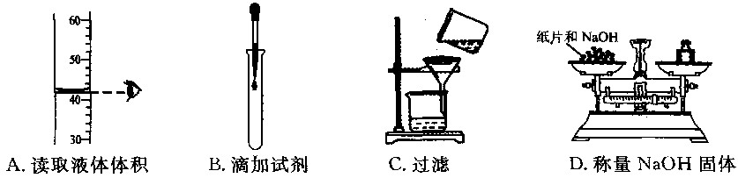

7、下列化学方程式书写正确的是（ ）
A、2H₂O==2H₂+O₂ B、Mg₂+O₂^{点燃} 2MgO
C、CH₄+2O₂==CO₂↑+2H₂O D、4Al+3O₂^{点燃}2Al₂O₃
8、下列变化中，能用质量守恒定律解释的是（ ）
A、5g水受热变成5g水蒸气
B、5g食盐溶解在95g水中，成为100g食盐溶液
C、100mL水加入100mL酒精，成为体积小于200mL的溶液
D、镁条燃烧后质量增加
9、在C+O₂^{点燃}CO₂的反应中，参加反应的碳跟氧气与生成的二氧化碳的质量关系中，正确的一组是（ ）
A、3：8：11 B、4：7：11 C、5：6：11 D、2：9：11
10、对于化学方程式：2H₂+O₂^{点燃}2H₂O的读法错误的是（ ）
A、点燃条件下，氢气跟氧气反应生成水
B、点燃条件下，氢气加氧气等于二氧化碳
C、点燃条件下，每2个氢气分子和1个氧气分子反应生成2个水分子
D、点燃条件下，每4份质量氢气跟32份质量氧气反应生成36份质量的水
11、下列说法正确的是（ ）
A、在O₂中氧元素显-2价
B、在同一化合物中，同种元素可能显不同的化合价
C、一种元素只有一种化合价
D、在化合物中，非金属元素的化合价总显不同的化合价
12、有一种碳氢化合物，碳元素与氢元素的质量比为3：1，此化合物的化学式为（ ）
A、C₂H₂ B、CH₄ C、C₂H₄ D、C₃H₄
13、下图是用比例模型来表示物质间发生化学变化的微观示意图。图中的“”和“”分别表示两种元素的原子，能用该图表示的化学反应为（ ）
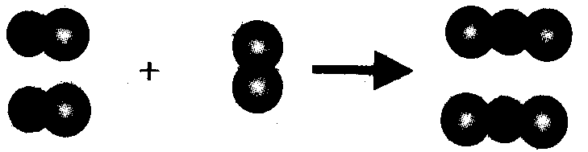

A、2H₂+O₂^{点燃}2H₂O B、C+ O₂^{点燃}CO₂
C、2CO+O₂^{点燃}2CO₂ D、H₂+Cl₂^{点燃} 2HCl
14、确定气体的实验室制法，不需要考虑的是（ ）
A、反应所需的药品和反应的条件 B、实验装置
C、反应速度及安全性 D、气体的用途
15、6月5日是世界环境日，环境保护是我国的一项基本国策，空气的净化越来越受到人们的关注。下列气体中，三种气体都属于常见空气污染物的一组是（ ）
A、二氧化硫、氮气、二氧化氮 B、二氧化碳、一氧化碳、氮气
C、二氧化硫、一氧化碳、二氧化氮 D、一氧化碳、甲烷、氢气
二、理解应用（本题包括5小题，共40分）
16、（1）（3分）请用数字和化学符号表示：
3个氢分子 2个镁离子 氧化铝中铝元素显+3价
（2）（3分）计算下列物质的相对分子质量：
二氧化碳（CO₂） 氧化钙（CaO） 硫酸（H₂SO₄）
（3）（7分）写出下列物质的化学式：
氮气 氧化铁 甲烷 五氧化二磷
氢氧化钠 硫酸镁 碳酸钠
（4）（4分）请描述下列“2”所表示的含义：
2H₂O
+2
Mg²⁺ Cu
22、（8分）请写出下列反应的化学方程式：
（1）水在通电条件下生成氢气和氧气
（2）铁在纯氧中燃烧，生成黑色固体
（3）碳酸钙与盐酸反应生成氯化钙、水和二氧化碳气体

（4）氢氧化钠（NaOH）溶液和硫酸铜（CuSO₄）溶液反应，产生氢氧化铜〔Cu(OH)₂〕沉淀，生成的硫酸钠（Na₂SO₄）留在溶液中

23、（7分）（1）物质XY与物质Y₂能发生如下化学反应：2XY+Y₂=2M，则M的化学式为 。（用X、Y表示)
（2）某物质在空气中燃烧，生成二氧化碳和水，则该物质中一定包含有 、
元素，可能含有 元素。
（3）已知化学方程式：aC₂H₂+bO₂=mCO₂+nH₂O，其中a、b、m、n为化学计量数（即配平系数），请写出它们之间的关系：如：2a=m， ， 。

24、(5分)自来水消毒过程中通常会发生如下反应，反应的微观过程可用如图表示：
（ 表示氧原子； 表示氢原子； 表示氯原子）




+
+

A B C D
（1）A物质属于 （填单质、化合物）。
（2）D物质中氯元素的化合价为 。
（3）从构成物质的粒子角度分析：化学反应中发生变化的微粒是 （填“分子”或“原子”，下同），未发生变化的微粒是 。
三、实验探究（本题包括2小题，共15分）
26、（4分）为了验证质量守恒定律，甲、乙、丙三位同学各做了一个实验。
（1）甲同学实验测定的数据有：木炭和坩埚的总质量为m g，其燃烧后灰烬和坩埚总质量为n g，则m和n的关系为：m n（填“＜”或“＞”或“＝”）；
（2）乙同学测定的数据有：光亮的铁丝的质量为x g，其在纯氧中燃烧后所得固体的质量为y g，则x和y的关系为：x y（填“＜”或“＞”或“＝”）；
（3）丙同学测定的数据有：氢氧化钠溶液和硫酸铜溶液总质量为a g，其混合反应后混合物总质量为b g，则a和b的关系为：a b（填“＜”或“＞”或“＝”）；
（4）通过对三个实验的分析，你认为用有气体参加或生成的化学反应来验证质量守恒定律时，应该在 中进行实验。
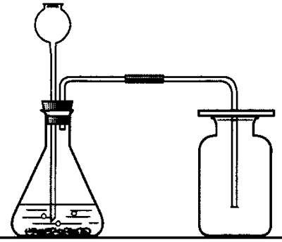
27、（11分）右图为实验室制取氧气的实验装置图，请回答
②
下列问题：
（1）实验室制取氧气的化学方程式是：
①
；
③
（2）写出所标仪器的名称：
① ② ③ ；
（3）可采用 法或 法收集氧气，其原因分别是 ， ；
（4）请你说出区分氧气、空气、二氧化碳三种气体最简单的方法：

。
四、分析计算（共7分）
28、甲醇（以X表示）在氧气中完全燃烧，反应的化学方程式为：
2X +3O₂ ^{点燃} 2CO₂+4H₂O。请回答：
（1）写出甲醇的化学式；（2）计算甲醇的相对分子质量；
（3）计算甲醇中碳、氢、氧三种元素的质量比（最简整数比）；
（4）计算甲醇中碳元素的质量分数（计算结果精确到0.1%）。

